การรายงานผลการดำเนินการตามมาตรการการยกระดับคุณธรรมและความโปร่งใสภายในหน่วยงาน

การรายงานผลการดำเนินการมาตรการยกระดับคุณธรรมและความโปร่งใสภายในหน่วยงาน
ของ สถานีตำรวจภูธรหนองสรวง
ประจำปีงบประมาณ พ.ศ. 2569

ตามที่ สำนักงานคณะกรรมการป้องกันและปราบปรามการทุจริตแห่งชาติ ได้ร่วมกับสำนักงาน ตำรวจแห่งชาติ ในการขยายการประเมินคุณธรรมและความโปร่งใสในการดำเนินงานของหน่วยงานภาครัฐ (Integrity and Transparency Assessment: ITA) ลงสู่ “สถานีตำรวจทั่วประเทศ” ในปีงบประมาณ พ.ศ. 2569 ในฐานะหน่วยงานในสังกัดสำนักงานตำรวจแห่งชาติ ซึ่งมีภารกิจในการบริการประชาชนในเขตพื้นที่ เพื่อสะท้อนให้เห็นถึงบทบาทและความสำคัญของการบริหารราชการของสถานีตำรวจ และเกิดกลไกการมีส่วนร่วมและการป้องกันการทุจริตในการบริหารราชการ จึงมีความจำเป็นอย่างยิ่งที่จะต้องมีการพัฒนาระบบการบริหารราชการ การให้บริการ ให้มีคุณธรรมและความโปร่งใส
สถานีตำรวจภูธรหนองสรวง ได้ดำเนินการเตรียมความพร้อมรับการประเมินคุณธรรมและความโปร่งใสในการดำเนินงานของหน่วยงานภาครัฐ (Integrity and Transparency Assessment: ITA) สถานีตำรวจภูธร ประจำปีงบประมาณ พ.ศ. 2569 รายละเอียดดังนี้

- ภาพกิจกรรม การศึกษาและวิเคราะห์กรอบการประเมินประเด็นที่ต้องดำเนินการและประเด็น ที่ต้องปรับปรุงและพัฒนา ในปีงบประมาณ พ.ศ. 2569 และกำหนดผู้รับผิดชอบ
วันที่ 12 มีนาคม 2569 เวลา 10.00 น. พ.ต.ท.วิรัตน์ สมบัติ สว.สภ.หนองสรวง พร้อมด้วยข้าราชการตำรวจที่เกี่ยวข้อง ร่วมกันกำหนดกิจกรรมการศึกษาและวิเคราะห์กรอบการประเมินและประเด็นที่ต้องดำเนินการและปรับปรุงพัฒนา ในปีงบประมาณ 2569 และได้ออกคำสั่งมอบหมายหน้าที่กำหนดผู้รับผิดชอบ ณ ห้องประชุม สภ.หนองสรวง ชั้น 2
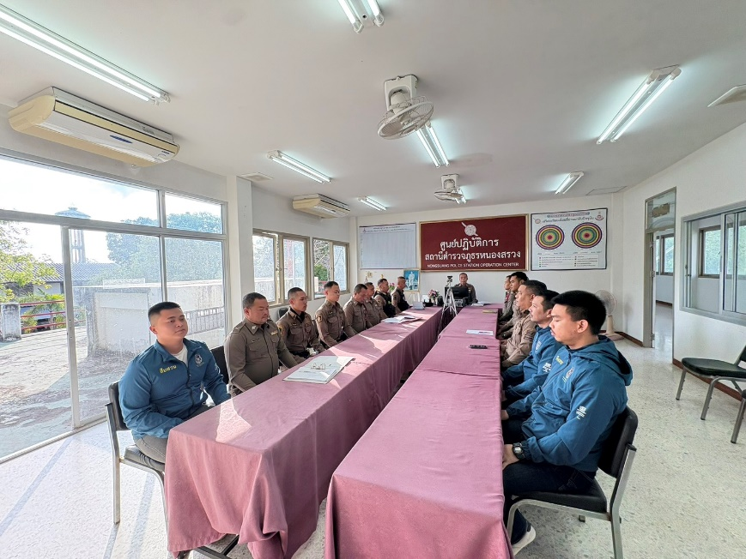

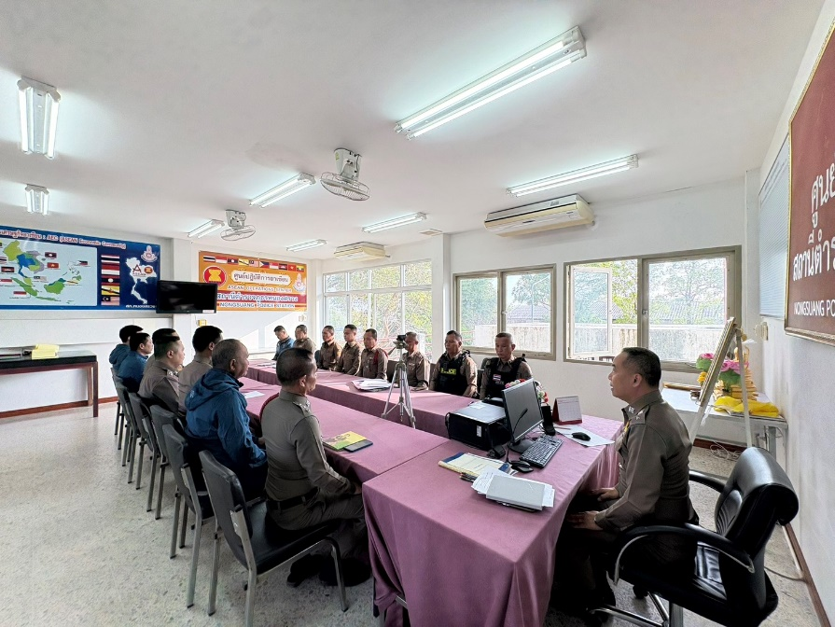

- ภาพกิจกรรมที่แสดงถึงหัวหน้าหน่วยงานกำกับ ติดตาม การประเมิน
วันที่ 7 เมษายน 2569 เวลา 13.00 น. พ.ต.ท.วิรัตน์ สมบัติ สว.สภ.หนองสรวง พร้อมด้วยหัวหน้าทุกสายงาน และข้าราชการตรวจในสังกัดสภ.หนองสรวง ได้ร่วมกันประชุม กำชับ ติดตาม การประเมินคุณธรรมและความโปร่งใสในการดำเนินงาน ของสถานีตำรวจภูธรหนองสรวง ประจำปีงบประมาณ 2569 (ITA) ณ ห้องประชุม สภ.หนองสรวง ชั้น 2

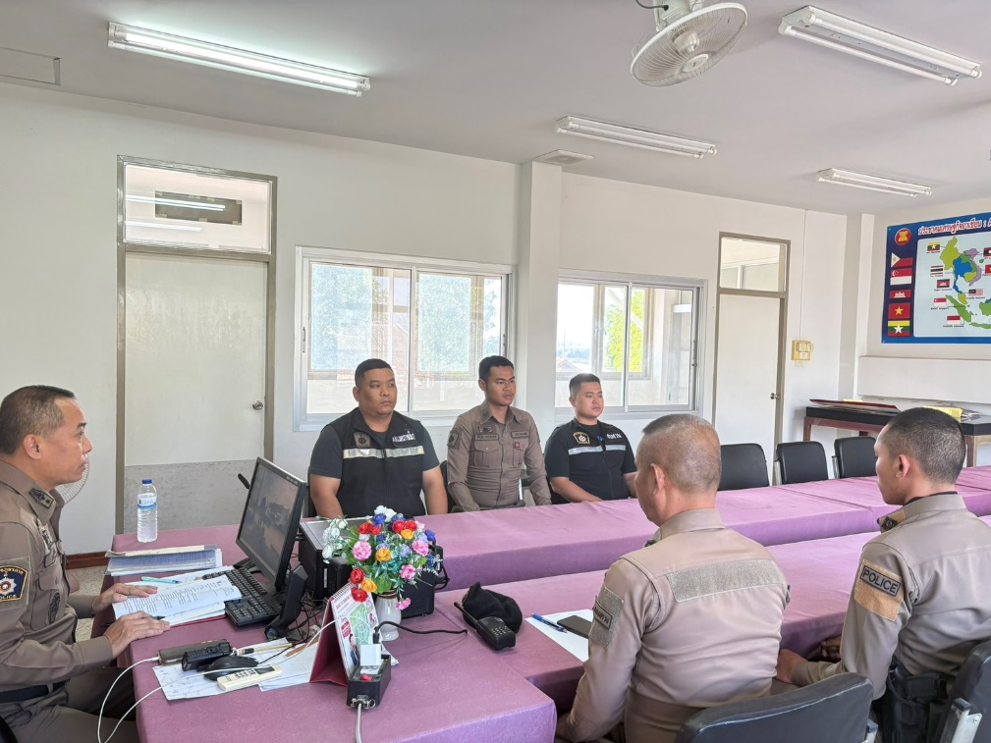

- ภาพกิจกรรมที่แสดงถึงการเตรียมความพร้อมการเผยแพร่ข้อมูลสาธารณะ (OIT) ตามแบบตรวจ
การเปิดเผยข้อมูลสาธารณะ เช่น การประชุมมอบหมายผู้รับผิดชอบการเผยแพร่ข้อมูลสาธารณะ (OIT)
วันที่ 7 เมษายน 2569 เวลา 13.30 น. พ.ต.ท.วิรัตน์ สมบัติ สว.สภ.หนองสรวง พร้อมด้วยหัวหน้าทุกสายงาน และข้าราชการตรวจในสังกัดสภ.หนองสรวง ได้ร่วมกันประชุมการเตรียมความพร้อมการเผยแพร่ข้อมูลสาธารณะ (OIT) ตามแบบตรวจการเปิดเผยข้อมูลสาธารณะ และมอบหมายผู้รับผิดชอบการเผยแพร่ข้อมูลสาธารณะ ประจำปีงบประมาณ 2569 ณ ห้องประชุม สภ.หนองสรวง ชั้น 2
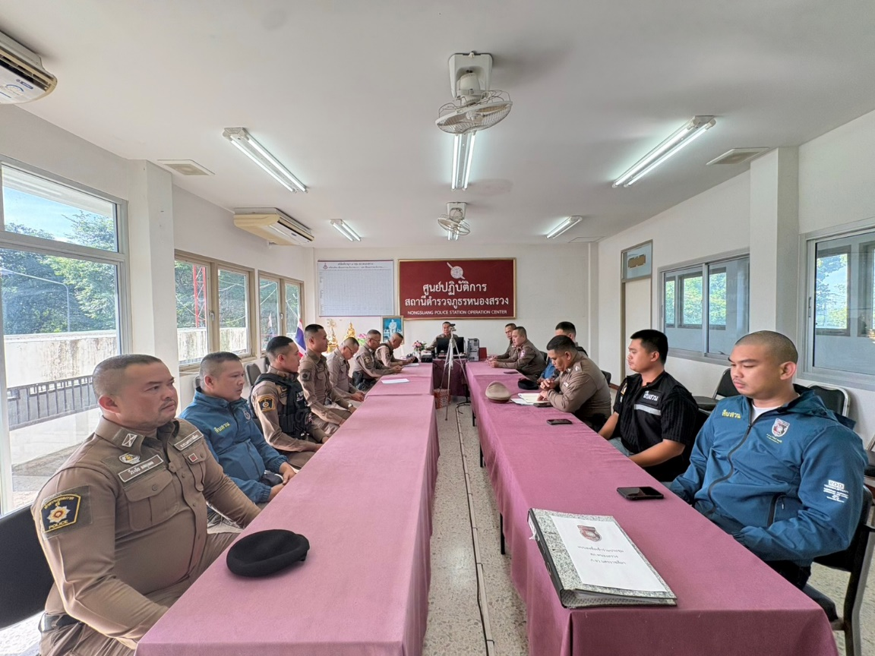

- ภาพกิจกรรมที่แสดงถึงการดำเนินการตามมาตรการ/กิจกรรม การพัฒนาการปฏิบัติงานและการให้บริการเพื่อยกระดับภาพลักษณ์ ความสุจริตของสถานีตำรวจต่อสาธารณะ
วันที่ 18 พ.ค. 2569 เวลา 08.00 น. พ.ต.ท.วิรัตน์ สมบัติ สว.สภ.หนองสรวง พร้อมด้วยหัวหน้าทุกสายงาน และข้าราชการตรวจในสังกัดสภ.หนองสรวง ได้ร่วมกันปฏิบัติตามนโยบายต่อต้านการรับสินบน และนโยบายไม่รับของขวัญ และของกำนัลทุกชนิด บริเวณลานด้านหน้าอาคารที่ทำการ สภ.หนองสรวง
